용도로 이해하는 다계층 스위치

다계층 스위치는 불리는 이름 만큼이나 많은 곳에 설치돼 있다. 초기 웹 스위치로 불릴 때의 캐시나 단순 로드밸런싱 장비에서 차세대 지능형 네트워크의 첨병까지 그 변천사 만큼이나 다양한 용도로 사용되고 있는 것이다. 이런 다양한 용도를 파악하는 것으로 다계층 스위치의 정체를 거꾸로 추적해 본다.
모든 네트워크 장비, 나아가 모든 IT 장비는 점점 더 지능화되고 있으며, 이런 지능화는 IT 분야에 속한 모든 하드웨어, 소프트웨어에 공통적으로 나타나는 발전 방향이라고 해도 과언이 아닐 것이다. 네트워크 분야에서 이런 지능화의 전형을 보여주는 것은 바로 스위치라고 할 수 있으며, 이런 스위치 지능화의 첨병에 서 있는 것이 바로 다계층 스위치다.

스위치냐 라우터냐
전통적인 스위치는 2계층, 즉 링크 계층 네트워킹 장비다. 이것은 더미 허브라 불리던 허브나 리피터가 아무런 지능없이 단순히 물리적인 신호를 증폭하고 전달해 주는 것과는 달리, MAC을 인식할 수 있고, 인식한 MAC을 통해 한단계 수준 높은 서비스를 제공할 수 있다는 것을 의미한다.
더미 허브와 달리 네트워크에 연결된 각 노드의 물리적인 어드레스를 인식할 수 있기 때문에, 각각의 어드레스를 구분해 장비 간을 가상 회선으로 연결해 트래픽을 전송할 수 있다. 따라서 연결된 모든 노드로 무조건 신호를 보내기만 하던 허브와는 달리 대역폭을 좀더 효과적으로 사용할 수 있다. 여기까지가 스위치의 기본적인 지능이었다.
스위치가 지능화되는 첫번째 사건은 바로 3계층 스위치의 등장이다. 1990년대 후반, 인터넷이 본격적인 확산을 시작하면서 IP 계층이 네트워크 분야의 최대 화두로 등극했다. 하지만 당시 내부 LAN에서 인터넷으로 나가는 관문 역할을 하던 라우터는 이렇게 급증하는 인터넷 트래픽을 원활하게 처리할만한 성능을 갖추고 있지 않았다. 물론 대용량 라우터가 해결책이 될 수도 있었지만, 가격이 만만치 않았다.
이때 등장한 것이 바로 3계층 스위치다. IP 스위치로 불리기도 했던 3계층 스위치는 말 그대로 기존 스위치에서는 처리하지 못했던 IP 어드레스를 인식할 수 있는 장비였다. 이전까지 라우터가 없으면 인터넷에 접속할 수 없다는 것이 네트워크 상식이었는데, 3계층 스위치가 이런 고정 관념을 깬 것이다.이 때문에 한때 스위치가 라우터를 대체해 버릴 것이라는 말도 횡행했으며(주로 스위치 업체의 주장이었다), 라우팅 스위치, 스위치드 라우터 같은 용어가 회자됐다.
3계층 스위치가 라우터 대체설까지 나올 정도로 인기를 얻을 수 있었던 것은, 바로 IP 어드레스를 스위칭하듯이 빠르게 처리했기 때문이다. 라우터는 IP 뿐만 아니라 3계층의 모든 프로토콜과 라우팅 알고리즘을 처리하기 위해 최대한 범용적인 프로세서와 메모리를 사용하지만, 늘어나는 IP 트래픽을 처리하기 위해 등장한 3계층 스위치는 이를 위한 ASIC 칩을 사용해 IP 트래픽의 처리 속도를 기존 2계층 스위칭 수준으로 끌어올린 것이다.

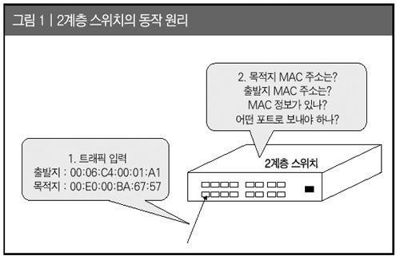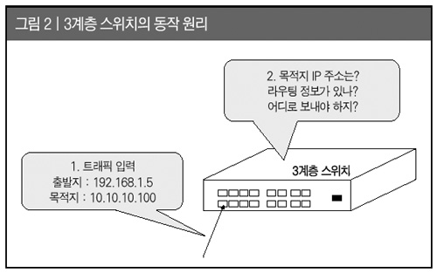

스위칭에 한계는 없다
일단 한번 계층의 벽을 넘은 스위치에게 넘지 못할 벽은 없었다. 닷컴 바람이 뜨거웠던 2000년을 전후해서 4계층인 전송계층 프로토콜을 지원하는 스위치가 등장해 일세를 풍미하게 된다. 4계층 스위치는 3계층 IP 프로토콜을 넘어서 4계층 TCP나 UDP, ICMP 등의 포트 정보까지 분류해 패킷을 제어할 수 있으니, 이를 통해 트래픽 우선순위를 지정할 수 있고, 대역폭 할당이나 액세스 컨트롤, 로드밸런싱 등의 기능을 제공할 수 있다.
4계층 스위치는 그 등장 배경 때문에 웹 스위치란 이름으로 널리 알려진다. 각종 인터넷 서비스가 확산일로를 달리고 대형 인터넷 데이터 센터가 우후죽순 생겨나던 시절, 아무리 고성능 네트워크 장비와 서버를 동원해도 하나의 서비스나 컨텐츠에 집중되는 수많은 인터넷 트래픽을 감당하기에는 불안한 상황이 된 것이다. 더구나 이 즈음에는 서비스의 안정성이 인터넷 비즈니스의 핵심으로 부상하던 시절.
수많은 트래픽을 감당하기 위해 웹 서버용 서버 팜이나 클러스터링 솔루션을 구축하는 경우가 늘어났으며, 현재는 거의 일반적인 환경이 되고 있다. 물론 무한 대역폭과 무한 성능의 서버를 통해 수많은 사용자를 감당하는 방법도 있을 수 있지만, 현실적으로는 불가능하기 때문에 로드밸런싱을 위한 로드밸런서나 다계층 스위치를 사용하는 것이 일반적이다.
4계층 스위치는 새로이 생겨난 트래픽 제어라는 강력한 기능으로 여러 대의 서버를 하나의 서버처럼 보이게 하고는, 내부에서는 각각의 서버에 부하를 골고루 분산시켜주는 서버 로드밸런싱 장비로 각광을 받게 된다. 이를 이용하면 각각의 서버, 혹은 각각의 네트워크 연결 사이의 부하를 조절해 로드밸런싱 기능을 제공하며, 특히 여러 개의 서버로 구성된 웹 사이트의 경우는 각각의 웹 서버에 대한 부하를 조절해 같은 용량의 서버와 대역폭을 좀더 효율적으로 사용해 더 많은 트래픽을 빠른 속도로 처리할 수 있다. 특히 웹 서버의 로드밸런싱에 많이 사용된 덕에 웹 스위치라는 이름을 얻게 된 것이다. 했다.
당연한 일이지만, 스위칭의 계층 뛰어넘기는 여기서 멈추지 않았다. 웹 서버 로드밸런싱을 중심으로 시장을 형성한 다계층 스위치는 단순 서버 로드밸런싱에서 시작해 글로벌 서버 로드밸런싱, 파이어월 로드밸런싱, VPN 로드밸런싱 등 다양한 분야의 로드밸런싱으로 영역을 넓혔으며, 결국 보안 분야로까지 진출하고 말았다.
최근 선보이고 있는 7계층 스위치는 각각의 컨텐츠나 애플리케이션을 인식하고 가장 적합한 경로로 데이터를 전송하는 등, 더욱 큰 폭의 성능 향상을 꾀할 수 있게 됐다. 심지어 7계층 스위치 중에서는 트래픽을 분석해 바이러스 패턴을 검색하고, 이를 차단하는 보안 솔루션까지도 선보이고 있다. 특히 초기에는 패킷 필터링 기능만을 제공하는데 그쳤지만, 이제는 세션 단위의 필터링과 컨텐츠 검사까지 기능을 확장하고 있다. 이렇게 애플리케이션 계층까지 파고들면서 다계층 스위치는 애플리케이션 스위치로 불리기 시작했다.
특히 최근 네트워크 분야에서 보안 문제가 최고의 화두로 등장하면서 7계층 스위치 전문업체로 등장해 보안 장비 업체로 방향을 바꾸는 경우나, 애플리케이션 스위치 업체가 보안 전문업체로 알려지는 경우까지 생겨났다. 특히 시중에서는 다계층 스위치와 IPS가 같은 역할을 하는 다소 다른 장비로 알려져 있는 경우도 있다.
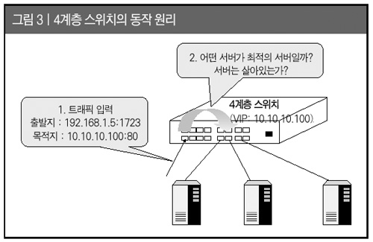
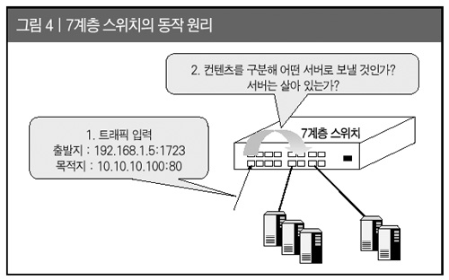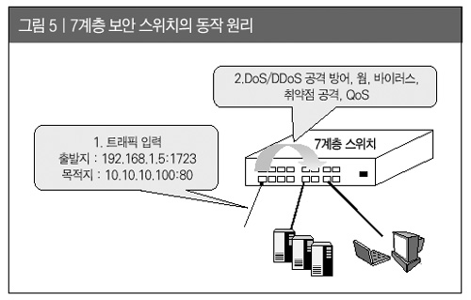

용도에 따른 다계층 스위치의 활용
다계층 스위치는 현재 보안 관련 분야에 가장 많이 사용되고 있으며, 과거처럼 보안 장비를 지원하는 정도가 아니라, 보안 기능의 표면에서 활약하고 있는 경우가 많다. 하지만 모든 다계층 스위치가 이렇게 사용되고 있는 것은 아니다. 다계층 스위치는 여전히 그 이름만큼 많은 분야에서 사용되고 있으며, 실제로 그만큼 다양한 기능을 갖고 있다. 다계층 스위치가 어디에서 어떻게 사용되고 있는지 대표적인 용도별로 알아 본다.

·서버 로드밸런싱
다계층 스위치가 아무리 애플리케이션 계층으로 치고 올라간다 해도, 서버 로드밸런싱은 여전히 다계층 스위치의 가장 중요한 기능중 하나다. 클라이언트로부터 요청을 받은 4계층 스위치는 연결된 서버들 주에서 가장 상태가 좋은 서버로 로드를 분배한다. 여기서 서버의 상태를 모니터링하는 것과 로드를 분배하는 두 가지 기능이 다계층 스위치의 가장 핵심적인 요소다.
(그림 6)은 중규모 이상 사이트의 가장 일반적인 다계층 스위치 적용 구성이다. 이런 구성에서는 다계층 스위치가 지원하는 가상 IP 수와 지원 가능한 실제 서버, 그리고 스위치의 최대 처리량이 허락한다면, 수십, 수백대의 서버도 연결할 수 있다. 규모가 작다면 여기서 2계층 스위치를 빼고 직접 연결해도 무방하다.
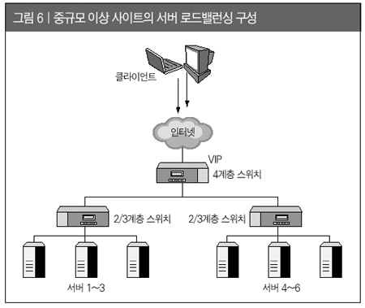

·파이어월 로드밸런싱
인터넷을 통한 e-비즈니스와 금융 서비스, 전자상거래 등이 증가하면서 파이어월이나 VPN 등은 기업 네트워크의 필수 요소가 되고 있다. 그러나 단일 장비로 서비스를 제공한다는 것은 SPOF가 발생할 여지를 남길 뿐 아니라 점차 늘어나는 대역폭을 감당하기 어려운 상황에 직면해 있다. 또한 보안 레벨을 강화할수록 보안 장비에 걸리는 부하도 높아지기 때문에 지연, 속도 저하 등의 문제가 발생할 수 있다.
이같은 문제는 다계층 스위치의 로드밸런싱과 리다이렉션을 통한 페일오버 기능으로 해결하는 것이 일반적인 추세다. 다계층 스위치와 보안 장비를 연계해 사용할 경우 얻을 수 있는 장점으로는 하나 이상의 보안 장비를 사용함으로 인한 성능 향상과 장애 발생시에도 여분의 장비를 통한 중단없는 서비스를 제공할 수 있다는 것이다. 이외에도 동적 로드밸런싱을 통해 보안 솔루션의 응답 속도를 향상시킬 수 있고, 시스템의 변경없이 보안 솔루션을 확장, 관리할 수 있다는 점에서 유리하다.
물론 파이어월을 구성하는 방식 중에 두 대의 파이어월을 병렬로 설치한 후 하나는 액티브 상태로, 다른 하나는 스탠바이 상태로 만들어 장애에 대비하는 방식도 있다. 하지만 이같은 구성은 장애에 대한 대비는 가능하지만, 네트워크 장비의 효율과 확장성이 취약하다는 단점이 있다.
다계층 스위치는 단지 두 대의 파이어월뿐 아니라 동시에 여러 대의 파이어월을 하나의 클러스터로 묶어 서비스를 제공할 수 있기 때문에 이같은 문제를 일거에 해결할 수 있다. 이 경우에는 스탠바이 상태로 대기하고 있는 파이어월 없이 모든 장비가 액티브 상태로 동작하며, 다계층 스위치가 이들 사이의 부하를 조절하고, 하나의 장비에 문제가 발생할 경우에는 페일오버 기능까지 제공해, 안정성과 성능 향상에 기여한다.
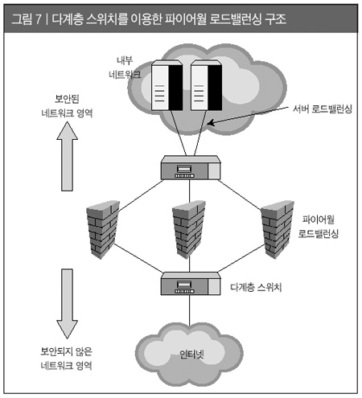

·VPN 로드밸런싱
파이어월이 급증하는 트래픽을 감당하기 어려운 것과 마찬가지로 VPN 역시 터널을 구성하고 전송하는 데이터를 암호화/복호화하는 과정에서 상당한 부하가 발생한다. 특히 지점의 경우는 내부 사용자만 감당하면 되지만, 지점의 모든 네트워크가 집중되는 본사의 경우는 몇십 개에서 많게는 수천 개의 터널을 유지해야 하기 때문에 안정성과 확장성이 더욱 중요시된다. 물론 이것도 다계층 스위치의 로드밸런싱 기능으로 VPN 클러스터를 구축해 해결할 수 있다.
하지만 VPN 로드밸런싱은 외부 다계층 스위치와 내부 다계층 스위치를 통과하는 IP가 각각 다르기 때문에 VPN에서 내부로 전송되는 패킷을 내부 다계층 스위치가 테이블을 갖고 있다가, 되돌아가는 응답 패킷은 이 테이블을 참조하는 등 각기 다른 방법을 통해 VPN의 특성을 지원해야 한다.
더욱 큰 문제는 본사에서 지점으로 통신을 시도하는 경우다. 이 경우에는 어떤 VPN으로 보내야하는지 판단해야하는 기능이 필요하다. 특히 터널이 구성되지 않은 지점으로 통신을 시도할 경우에는 전송된 패킷이 경로를 찾지 못해 결국 폐기되는 수밖에 없다.
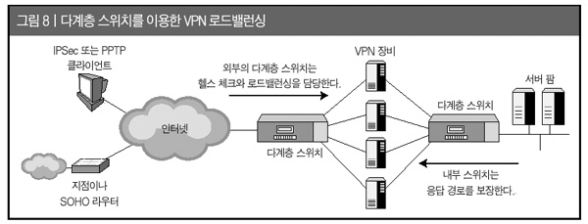

·대역폭 관리
보통 대역폭 관리는 (그림 9)와 같이 서비스 이용 고객이 대역폭 관리를 위한 계약을 하면, 관리자는 해당 사용자를 다계층 스위치에 설정한다. 이에 따라 입력 포트에 해당하는 트래픽에 대한 구분(Classification)이 일어나고, 출력 포트(Egress port)에 해당하는 큐(Queue)를 넣고, 내보낼 때 ToS를 설정한다. 여기서 ToS는 라우터가 제공하는 대역폭에 영향을 줄 수 있다. 일반적인 대역폭 관리의 활용 방법은 다음과 같다.

· 보안 서비스 : DoS 공격과 같은 불필요한 트래픽에 의해 전체 서비스에 영향을 받지 않도록 하기 위해, 서비스 접속을 위한 Syn의 대역폭과 기타 서비스 간의 대역폭을 제한한다.
· 공평성 : 사용자의 접속 속도의 차이로 인해 특정 사용자 그룹이 전체 자원(서버나 회선)을 이용하지 못하게 해, 공평하게 서비스를 이용할 수 있도록 만든다.
· 차별화 : 서버 팜 앞에서 각각의 서버 팜 별로 별도의 서비스를 제공해 서비스 품질을 유지할 수 있다.

이외에도 다계층 스위치에서의 제공하는 트래픽 관리 기능으로는 다음과 같다.

· 불필요한 트래픽 제거를 통한 트래픽 관리
· 지연 바인딩(Delayed Binding)에 의한 연결 관리
· 바이러스 필터링에 의한 바이러스 트래픽 제거
· 컨넥션 리스트(Connection List) 관리에 의한 서비스 오용 방지
· GSLB(Global Server Load Balance)에 의해 사용자의 트래픽을 관리와 네트워크의 요구에 맞춰 원하는 방향으로 조정하는 방식
· DNS에 의한 사용자 로드 분산 방식
· HTTP 리다이렉트에 의한 방식
· 웹 캐시 리다이렉션(Web Cache Redirection) 서비스
